ASSUNTO: SOLICITO AO EXMO. PREFEITO CARLOS NELSON BUENO PARA QUE JUNTO AO DEPARTAMENTO COMPETENTE QUE SEJA REALIZADO A LIMPEZA NO CANTEIRO CENTRAL DA AVENIDA ADIB CHAIB.

DESPACHO:

SALA DAS SESSÕES ______/______/______

PRESIDENTE DA MESA

INDICAÇÃO Nº. , DE 2010.

SENHOR PRESIDENTE,
SENHORES VEREADORES,

INDICO ao Exmo Senhor Prefeito Municipal Arquiteto Carlos Nelson Bueno para que junto ao Departamento competente seja realizado a limpeza do canteiro central da avenida Adib Chaib.
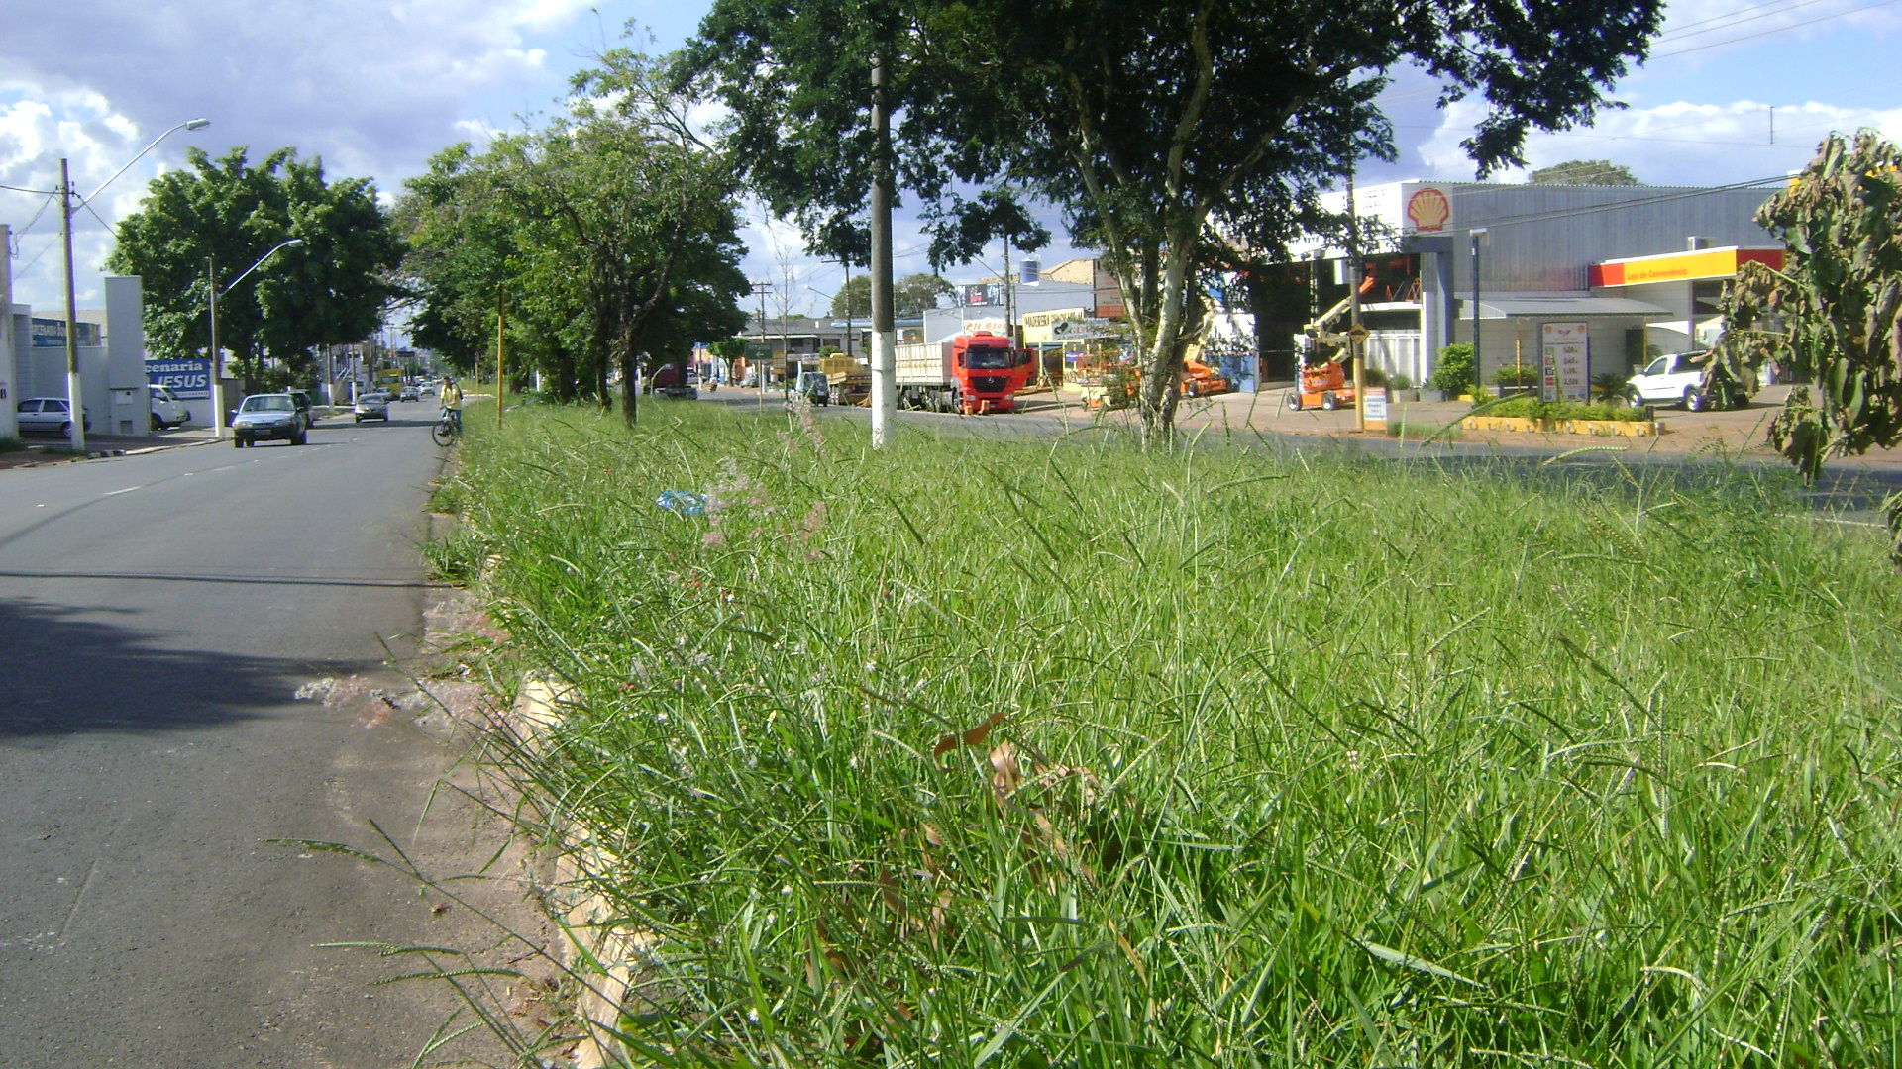

Sala das Sessões “Vereador Santo Rotulli” em 15 de abril de 2010

VEREADOR LUÍS ROBERTO TAVARES

